Annexe 4

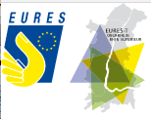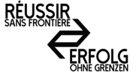Conseil Général du 68

|  |
| --- |
| Rectorat  Pôle organisation scolaire et politiques éducatives  **Délégation académique aux relations internationales et aux langues vivantes**  Darilv  Affaire suivie par  Mickaël Roy  Téléphone  03 88 23 38 51  Mél.  mickael.roy  @ac-strasbourg.fr  Adresse des bureaux  27 boulevard Poincaré  67000 Strasbourg  Adresse postale  6 rue de la Toussaint  67975 Strasbourg cedex 9  marianne seule 15mmL |
| ésultat de recherche d'images pour "cci eurometropole" |





**Formation d’enseignants / Lehrerfortbildung**

**Découverte du Monde Professionnel en Alsace du nord et dans le sud du Palatinat**

**Berufsentdeckung und Berufsausbildung im Nordelsass und in der Südpfalz**

Bulletin d’inscription / Anmeldeformular 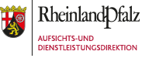

A envoyer **avant le 14 septembre 2018** à la DARILV : mickael.roy@ac-strasbourg.fr

****Formation co-organisée par l’ADD Rheinland-Pfalz et le rectorat de l’académie de Strasbourg, proposée aux enseignants allemands du sud du Palatinat et aux enseignants français de l’espace PAMINA.

**Date :** 27.09.2018, 9h – 17h

**Lieu :** Berufsbildende Schule Südliche Weinstraße, Bad Bergzabern

**Objectif :** Développer l’appétence des élèves pour la mobilité professionnelle transfrontalière – Alsace du nord / Palatinat du sud

**Programme indicatif :**

* Formation professionnelle et marché de l’emploi
* Découverte professionnelle, visites d’entreprises, salons emploi-formation : projets pédagogiques et financements
* Apprentissage transfrontalier et accompagnement individualisé pour entrer en formation
* Préparation pédagogique à la visite d’un salon ou d’une entreprise

Déjeuner sur place

*Afin de profiter pleinement des formations, il est recommandé aux participants de comprendre l’allemand.*

----------

**Inscriptions**

Établissement (nom, ville):

Participants:

|  |  |  |
| --- | --- | --- |
| Nom, Prénom | Fonction / matière enseignée | Adresse électronique |
|  |  |  |
|  |  |  |
|  |  |  |

Avis, date et signature du chef d’établissement :

Conseil Général du 68

|  |
| --- |
| Rectorat  Pôle organisation scolaire et politiques éducatives  **Délégation académique aux relations internationales et aux langues vivantes**  Darilv  Affaire suivie par  Mickaël Roy  Téléphone  03 88 23 38 51  Mél.  mickael.roy  @ac-strasbourg.fr  Adresse des bureaux  27 boulevard Poincaré  67000 Strasbourg  Adresse postale  6 rue de la Toussaint  67975 Strasbourg cedex 9  marianne seule 15mmL |
| ésultat de recherche d'images pour "cci eurometropole" |



**Formation d’enseignants**

**Découverte du Monde Professionnel dans le Rhin Supérieur**

Bulletin d’inscription

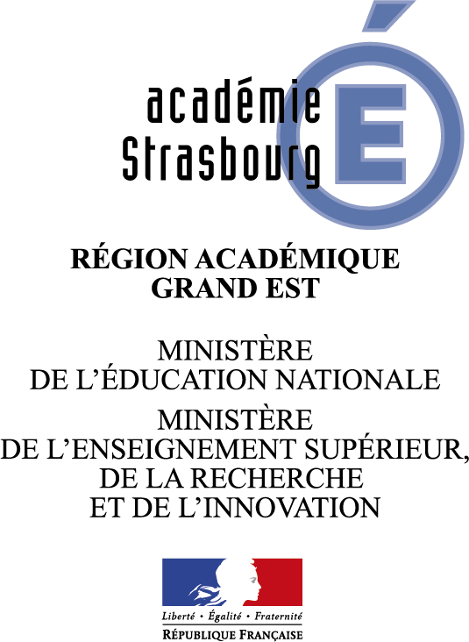

A envoyer **avant le 21 septembre 2018** à la DARILV : mickael.roy@ac-strasbourg.fr

Formation co-organisée par l’IHK Südlicher Oberrhein et le rectorat de l’académie de Strasbourg, proposée aux enseignants de l’académie de Strasbourg.

**Date :** 04.10.2018, 9h – 17h

**Lieu :** Allemagne, Rhin Supérieur (à préciser)

**Objectif :** Développer l’appétence des élèves pour la mobilité professionnelle transfrontalière

**Programme indicatif :**

* Formation professionnelle et marché de l’emploi
* Découverte professionnelle - visites d’entreprises, salons emploi-formation : projet pédagogique et financement
* Apprentissage transfrontalier et accompagnement individualisé pour entrer en formation

Déjeuner sur place

*Afin de profiter pleinement des formations, il est recommandé aux participants de comprendre l’allemand.*

----------

**Inscriptions**

Établissement (nom, ville) :

Participants:

|  |  |  |
| --- | --- | --- |
| Nom, Prénom | Fonction / matière enseignée | Adresse électronique |
|  |  |  |
|  |  |  |
|  |  |  |

Avis, date et signature du chef d’établissement :